РУКОВОДСТВО ПОЛЬЗОВАТЕЛЯ
ПО ФОРМИРОВАНИЮ И СОГЛАСОВАНИЮ
ПРЕДЛОЖЕНИЙЯ ПО ВНЕСЕНИЮ ИЗМЕНЕНИЙ
В РАСПРЕДЕЛЕНИЕ БЮДЖЕТНЫХ АССИГНОВАНИЙ
НА ТЕКУЩИЙ ФИНАНСОВЫЙ ГОД И НА ПЛАНОВЫЙ ПЕРИОД (Ф. 0501065) СОГЛАСНО ПРИЛОЖЕНИЮ № 14 К ПОРЯДКУ, УТВЕРЖДЕННОМУ ПРИКАЗОМ
МИНИСТЕРСТВА ФИНАНСОВ РОССИЙСКОЙ ФЕДЕРАЦИИ ОТ 23.11.2011 Г. № 159Н,
В ИНФОРМАЦИОННОЙ СИСТЕМЕ
МИНИСТЕРСТВА ФИНАНСОВ РОССИЙСКОЙ ФЕДЕРАЦИИ
ДЛЯ ГЛАВНЫХ РАСПОРЯДИТЕЛЕЙ СРЕДСТВ ФЕДЕРАЛЬНОГО БЮДЖЕТА

Версия 2014.01

СОДЕРЖАНИЕ
1 Введение 3
2 Запуск Системы 4
3 Формирование Предложения (ф. 0501065) согласно приложению № 14 к Порядку 5
3.1 Формирование предложений по внесению изменений в обоснования бюджетных ассигнований 5
3.2 Формирование Предложения (ф. 0501065) согласно приложению № 14 к Порядку 9
3.2.1 Формирование и заполнение реквизитов Предложения (ф. 0501065) согласно приложению № 14 к Порядку 11
3.2.2 Добавление предложения по внесению изменений в обоснования бюджетных ассигнований 13
3.2.3 Работа во вкладках «Сопроводительные документы», «Раздел I: Расходы федерального бюджета», «Раздел II: БА на исполнение ПНО, ЛБО, подлежащих блокировке» и «Связные документы» 14
3.3 Внутреннее согласование Предложения (ф. 0501065) согласно приложению № 14 к Порядку 20
3.4 Направление Предложения (ф. 0501065) согласно приложению № 14 к Порядку на рассмотрение в Министерство финансов Российской Федерации 21

Введение
Главные распорядители (главные администраторы источников) представляют в Министерство финансов Российской Федерации для включения в проект федерального закона о федеральном бюджете (далее – Закон) (проект федерального закона о внесении изменений в Закон) Предложения по внесению изменений в распределение бюджетных ассигнований на текущий финансовый год и на плановый период (ф. 0501065) согласно приложению № 14 к Порядку составления и ведения сводной бюджетной росписи федерального бюджета и бюджетных росписей главных распорядителей средств федерального бюджета (главных администраторов источников финансирования дефицита федерального бюджета), утвержденному приказом Министерства финансов Российской Федерации от 23.11.2011 г. № 159н, (далее – Порядок) (далее – Предложения (ф. 0501065) согласно приложению № 14 к Порядку) и предложения по внесению изменений в обоснования бюджетных ассигнований (далее – ОБАС).

Запуск Системы
Для начала работы с Системой необходимо выполнить следующую последовательность действий:
- запустить интернет обозреватель двойным нажатием левой кнопки мыши на его ярлыке на рабочем столе или нажать на кнопку «Пуск» и в открывшемся меню выбрать пункт, соответствующий используемому интернет обозревателю;
- в адресной строке интернет обозревателя ввести адрес: http://budgetplan.minfin.ru/;
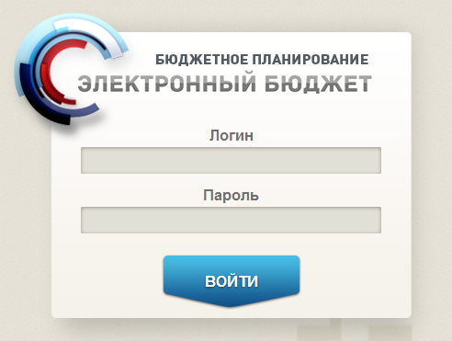
Рисунок 1. Окно ввода логина и пароля
- в окне идентификации ввести свои логин и пароль для входа в Систему и нажать на кнопку «Войти» (Рисунок 1).
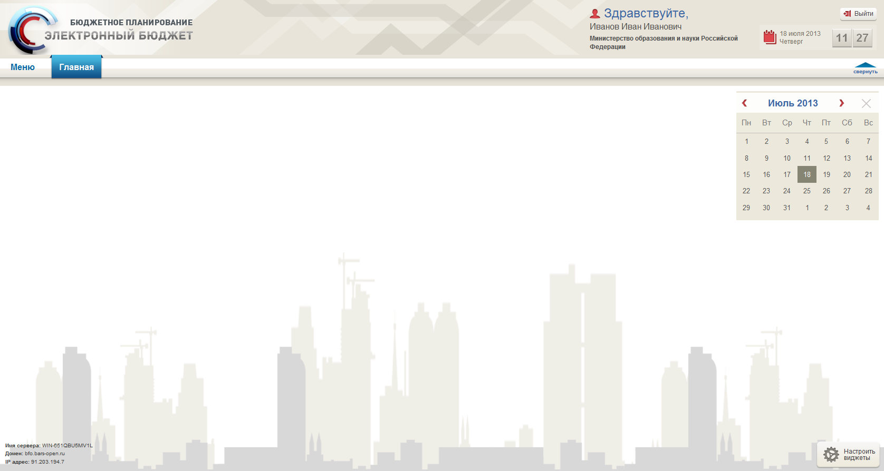
Рисунок 2. Главное окно Системы
После этого откроется главное окно Системы (Рисунок 2).

Формирование Предложения (ф. 0501065) согласно приложению № 14 к Порядку

Формирование предложений по внесению изменений в обоснования бюджетных ассигнований
Предложения (ф. 0501065) согласно приложению № 14 к Порядку формируется на основании предложений по внесению изменений в ОБАС.
Формирование предложений по внесению изменений в ОБАС осуществляется в реестре предложений по внесению изменений в бюджетные ассигнования и лимиты бюджетных обязательств.
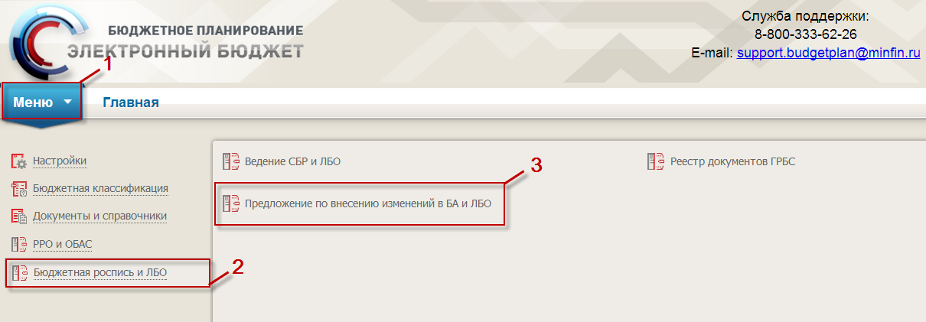
Рисунок 3. Переход в подраздел
«Предложение по внесению изменений в БА и ЛБО»
Для перехода к реестру предложений по внесению изменений в бюджетные ассигнования и лимиты бюджетных обязательств необходимо в главном окне Системы выбрать вкладку «Меню» (1), в открывшейся колонке выбрать раздел «Бюджетная роспись и ЛБО» (2) и открыть подраздел «Предложение по внесению изменений в БА и ЛБО» (3) одним нажатием левой кнопки мыши (Рисунок 3).
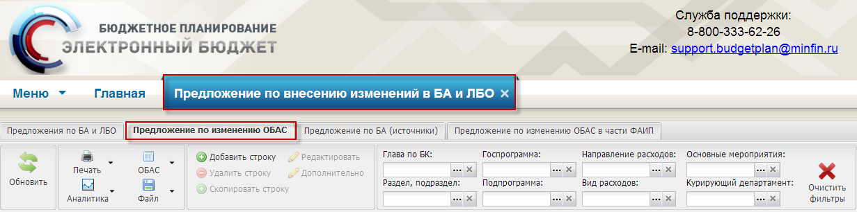
Рисунок 4. Подраздел «Предложение по внесению изменений в БА и ЛБО»
В результате откроется новый подраздел «Предложение по внесению изменений в БА и ЛБО», в котором необходимо перейти во вкладку «Предложения по изменению ОБАС» (Рисунок 4).
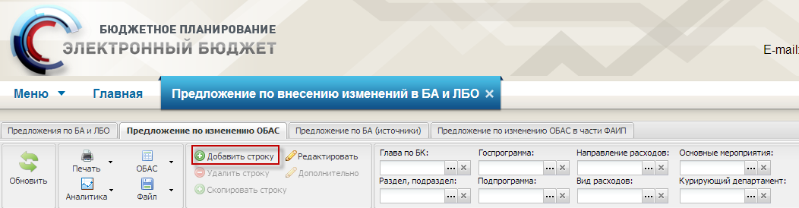
Рисунок 5. Кнопка «Добавить строку»
Для добавления предложений по внесению изменений в ОБАС необходимо нажать на кнопку «Добавить строку» (Рисунок 5).
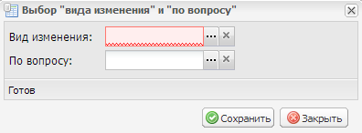
Рисунок 6. Окно «Выбор «вида изменения» и «по вопросу»
В открывшемся окне «Выбор «вида изменения» и «по вопросу» необходимо заполнить поля «Вид изменения» и «По вопросу» нажатием на кнопку (Рисунок 6).
Важно! Поле «Вид изменения» обязательно для заполнения.
Важно! В поле «Вид изменения» необходимо выбрать одно из следующих значений:
- «011 – изменения, вносимые в связи с принятием федеральных законов о внесении изменений в Закон»;
- «012 – изменения, вносимые в связи с принятием федеральных законов о внесении изменений в Закон»;
- «013 – изменения, вносимые в связи с принятием федеральных законов о внесении изменений в Закон»;
- «014 – изменения, вносимые в связи с принятием федеральных законов о внесении изменений в Закон»;
- «015 – изменения, вносимые в связи с принятием федеральных законов о внесении изменений в Закон».
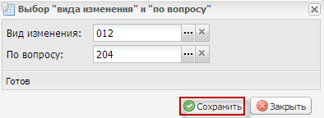
Рисунок 7. Окно «Выбор «вида изменения» и «по вопросу»
После этого необходимо нажать на кнопку «Сохранить» (Рисунок 7).
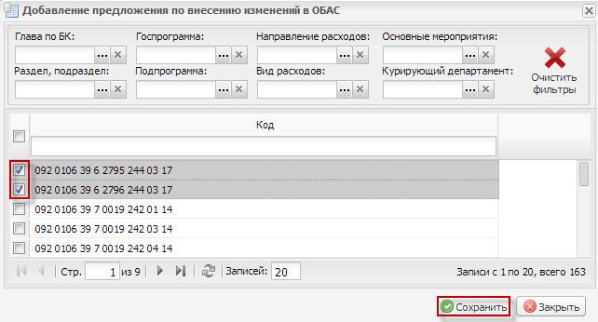
Рисунок 8. Выбор предложения по внесению изменений в ОБАС
В открывшемся окне «Добавление предложения по внесению изменений в ОБАС» необходимо установить «галочки» напротив кодов бюджетной классификации (далее – КБК), в которые требуется внести изменения, и нажать на кнопку «Сохранить» (Рисунок 8).
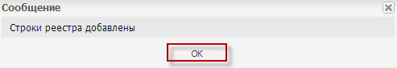
Рисунок 9. Системное сообщение
После этого выводится системное сообщение о том, что строки реестра добавлены (Рисунок 9).
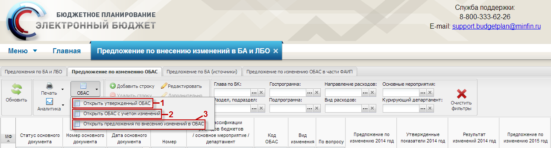
Рисунок 10. Кнопка «ОБАС»
Для просмотра доступны следующие данные ОБАС (Рисунок 10):
- Утвержденный ОБАС – содержит утвержденные обоснования бюджетных ассигнований (1);
- ОБАС с учетом изменений – содержит обоснования бюджетных ассигнований с учетом предлагаемых изменений (2);
- Предложения по внесению изменений в ОБАС – содержит изменения обоснований бюджетных ассигнований (3).
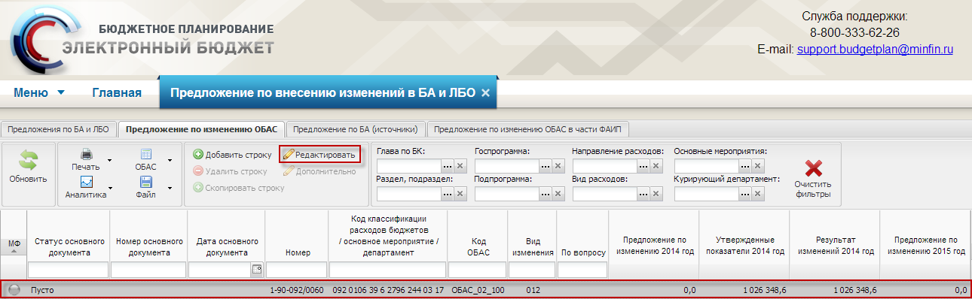
Рисунок 11. Кнопка «Редактировать»
Для внесения изменений в утвержденные ОБАС необходимо выделить требуемую строку левой кнопки мыши, нажать на кнопку «ОБАС» и выбрать пункт [Открыть ОБАС c учетом изменений] (2) (Рисунок 10) или нажать на кнопку «Редактировать» (Рисунок 11).
Важно! Для редактирования не доступны данные ОБАС,включенные в состав Предложения (ф. 0501065) согласно приложению № 14 к Порядку..
После этого необходимо заполнить формы ОБАС с учетом требуемых изменений согласно руководствам пользователя, представленным на официальном сайте Министерства финансов Российской Федерации в разделе «Информационные системы Минфина России/Программный комплекс «Бюджетное планирование».
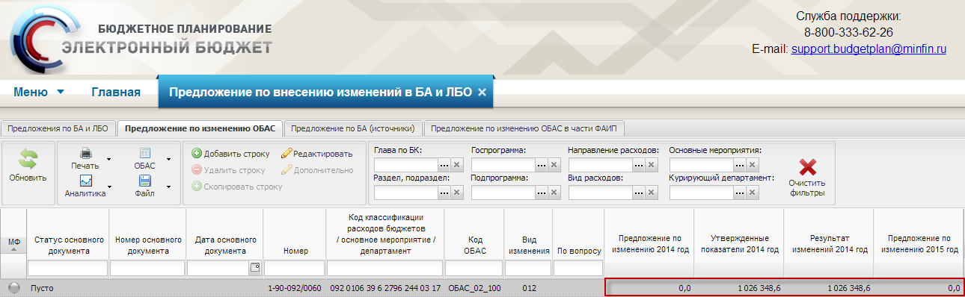
Рисунок 12. Обновленные данные граф
После заполнения и сохранения формы ОБАС внесенные изменения отобразятся в реестре «Предложения по изменению ОБАС» (Рисунок 12).
Важно! Кнопки «Дополнительно» и «Скопировать строку» недоступны при формировании Предложения (ф. 0501065) согласно приложению № 14 к Порядку.

Формирование Предложения (ф. 0501065) согласно приложению № 14 к Порядку
Формирование Предложения (ф. 0501065) согласно приложению № 14 к Порядку осуществляется в реестре документов главных распорядителей средств федерального бюджета (далее – ГРБС).
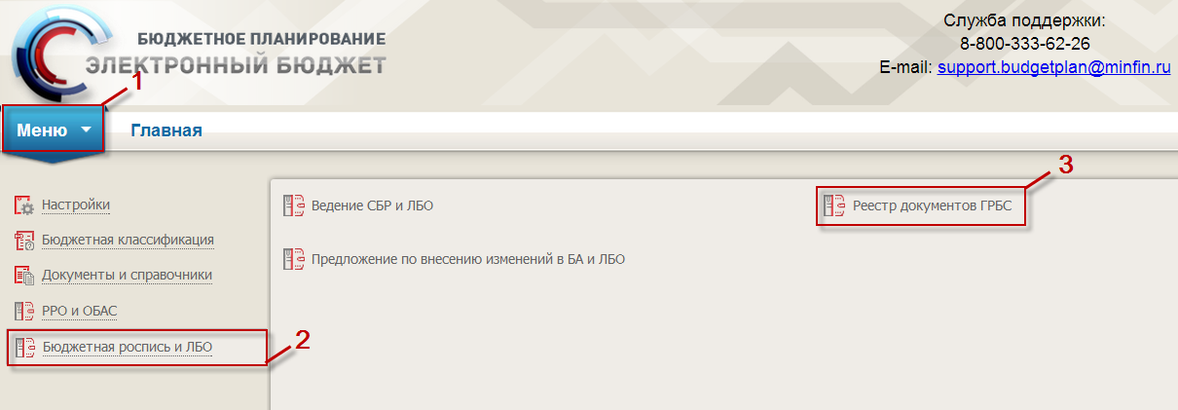
Рисунок 13. Переход в подраздел
«Реестр документов ГРБС»
Для перехода к реестру предложений по внесению изменений в бюджетные ассигнования и лимиты бюджетных обязательств необходимо в главном окне Системы выбрать вкладку «Меню» (1), в открывшейся колонке выбрать раздел «Бюджетная роспись и ЛБО» (2) и открыть подраздел «Реестр документов ГРБС» (3) одним нажатием левой кнопки мыши (Рисунок 13).
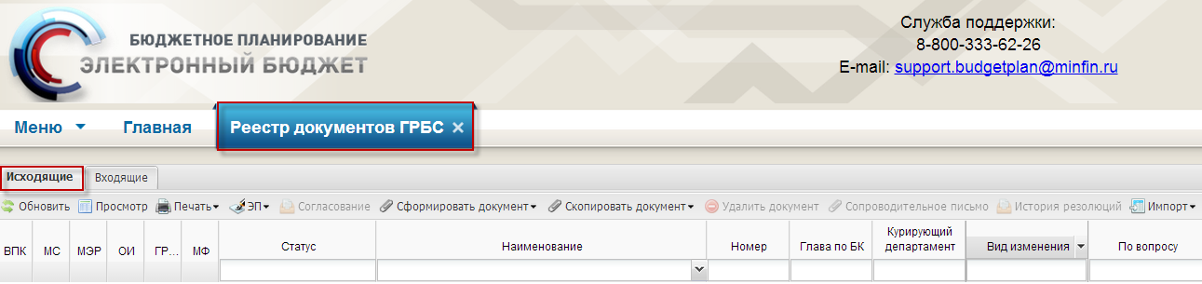
Рисунок 14. Подраздел «Реестр документов ГРБС»
В результате откроется новый подраздел «Реестр документов ГРБС», в котором необходимо перейти во вкладку «Исходящие» (Рисунок 14).
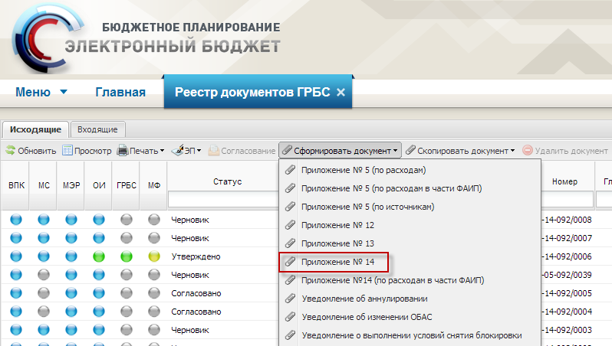
Рисунок 15. Пункт [Приложение № 14]

Формирование и заполнение реквизитов Предложения (ф. 0501065) согласно приложению № 14 к Порядку
Для того чтобы сформировать Предложение (ф. 0501065) согласно приложению № 14 к Порядку, необходимо нажать на кнопку «Сформировать документ» и выбрать пункт [Приложение № 14] (Рисунок 15).
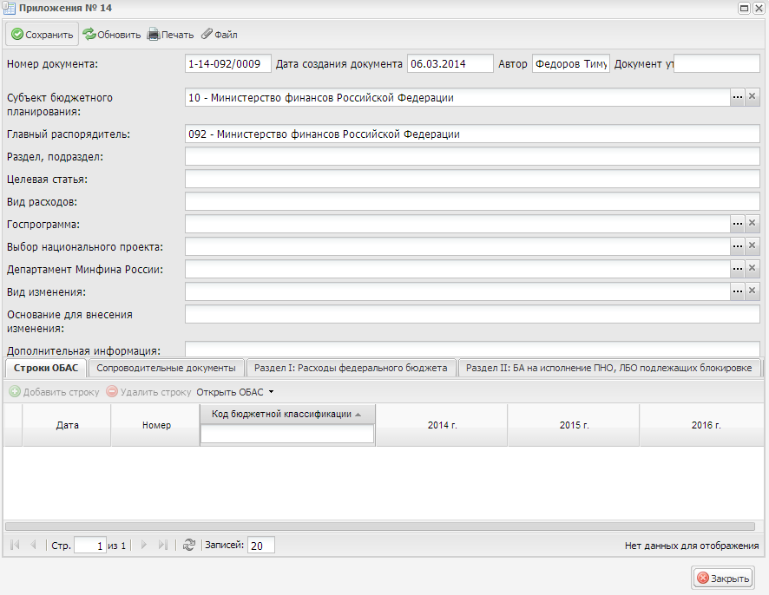
Рисунок 16. Окно «Приложения № 14»
В результате откроется окно «Приложения № 14» (Рисунок 16).
Поля «Номер документа», «Дата создания документа» и «Автор» заполняются автоматически.
Поле «Документ утвержден» заполняется автоматически после утверждения документа.
Поле «Субъект бюджетного планирования» заполняется автоматически и доступно для редактирования нажатием на кнопку .
Поле «Главный распорядитель» заполняется автоматически и недоступно для редактирования.
Поля «Раздел/Подраздел», «Целевая статья» и «Вид расходов» заполняются автоматически после выбора ОБАС.
Поля «Госпрограмма», «Выбор национального проекта», «Департамент Минфина России» и «Вид изменения» заполняются нажатием на кнопку .
Поля «Основание для внесения изменений» и «Дополнительная информация» заполняются вручную.
Важно! Поля «Госпрограмма», «Департамент Минфина России» и «Вид изменения» обязательны для заполнения.
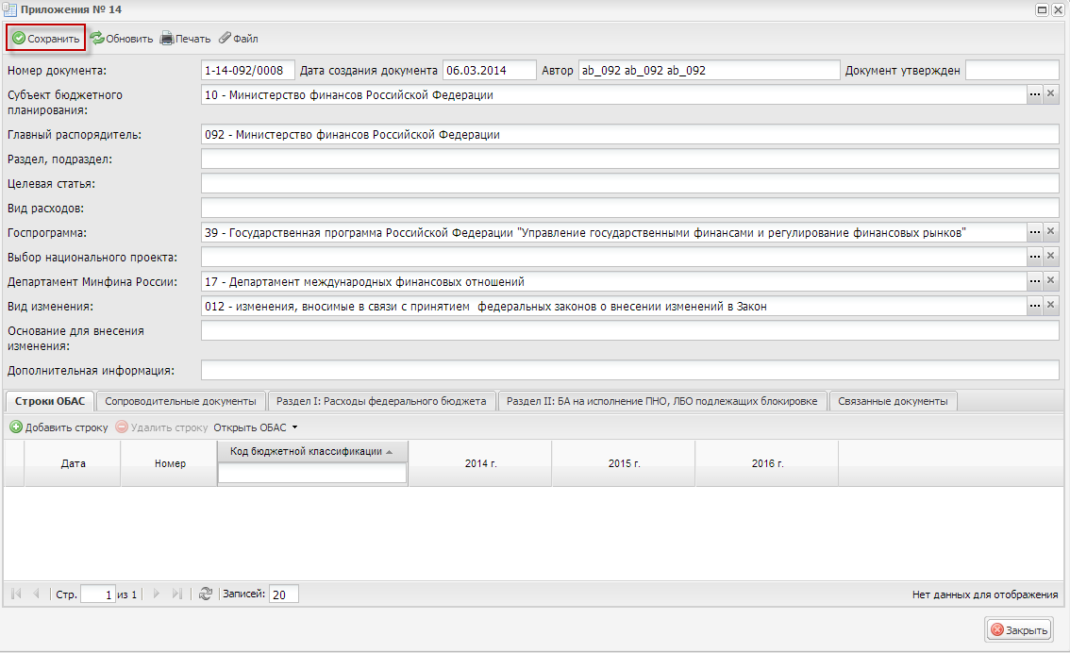
Рисунок 17. Кнопка «Сохранить»
После заполнения всех полей необходимо нажать на кнопку «Сохранить» (Рисунок 17).

Добавление предложения по внесению изменений в обоснования бюджетных ассигнований
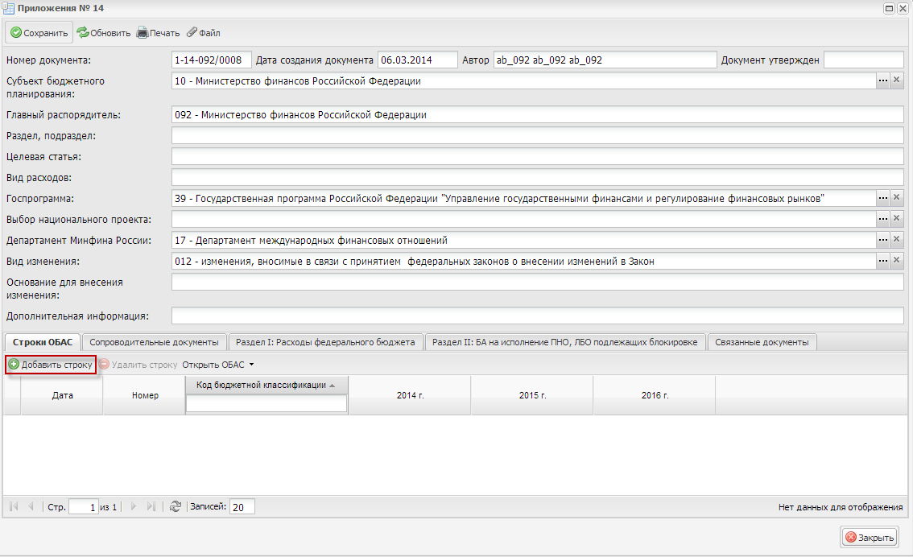
Рисунок 18. Кнопка «Добавить строку»
В результате во вкладке «Строки ОБАС» будет доступно добавление предложений по внесению изменений в ОБАС нажатием на кнопку «Добавить строку» (Рисунок 18).
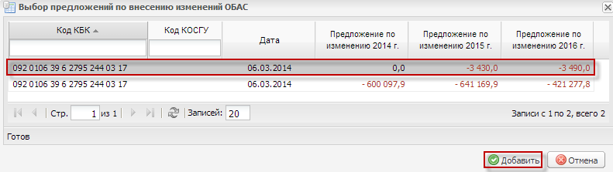
Рисунок 19. Выбор значения
В открывшемся окне «Выбор предложений по внесению изменений ОБАС» необходимо выделить соответствующую строку одним нажатием левой кнопки мыши и нажать на кнопку «Добавить» (Рисунок 19).
Важно! В окне «Выбор предложений по внесению изменений ОБАС»:
- отображаются строки КБК, соответствующие выбранной госпрограмме, департаменту и виду изменений и имеющие статус «Пусто»;
- не отображаются строки КБК, предложения по внесению изменений в ОБАС которых равны нулю.
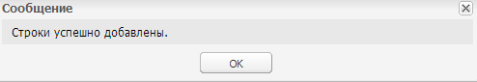
Рисунок 20. Системное сообщение
После этого выводится системное сообщение о том, что строки добавлены успешно (Рисунок 20).

Работа во вкладках «Сопроводительные документы», «Раздел I: Расходы федерального бюджета», «Раздел II: БА на исполнение ПНО, ЛБО, подлежащих блокировке» и «Связные документы»
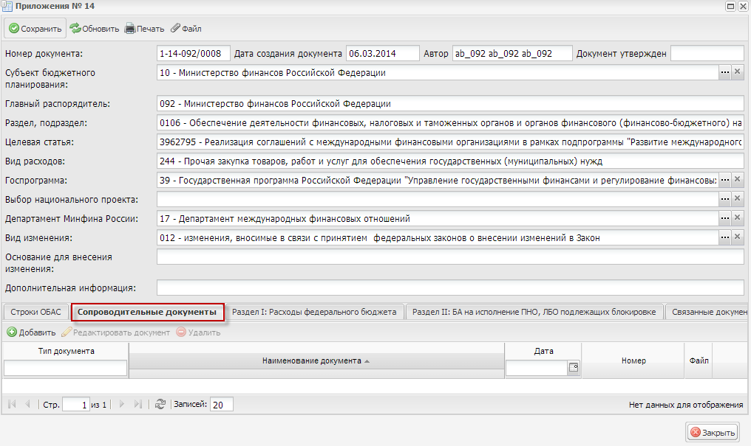
Рисунок 21. Вкладка «Сопроводительные документы»
Во вкладке «Сопроводительные документы» реализованы строки с типами (Рисунок 21):
- «Обязательные» – строки с данным типом добавляются автоматически на основании строк вкладки «Строки ОБАС» и не могут быть удалены из списка сопроводительных документов;
- «Дополнительные» – строки с данным типом добавляются вручную и при необходимости могут быть удалены из реестра сопроводительных документов.
Важно! В сопроводительные документы, за исключением предложений по внесению изменений ОБАС, необходимо добавить файл со скан-копией документа.
Во вкладке «Сопроводительные документы» реализована возможность добавления сопроводительных документов.
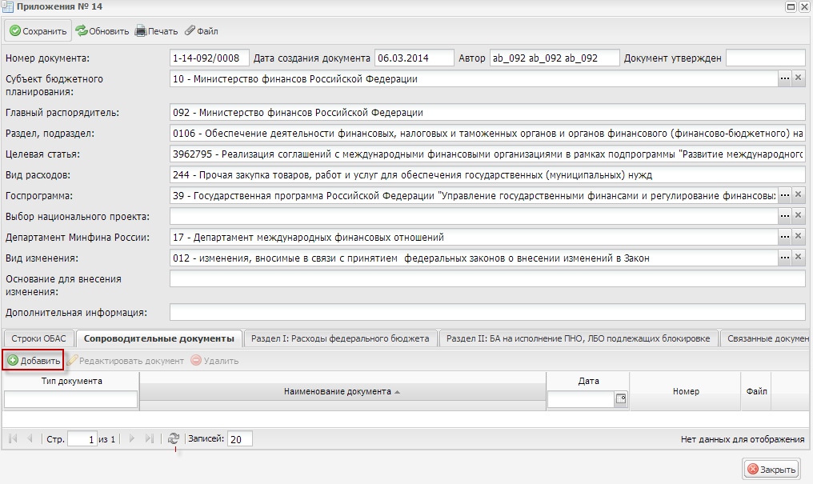
Рисунок 22. Добавление сопроводительного документа
Для добавления сопроводительного документа, необходимо нажать на кнопку «Добавить» (Рисунок 22).
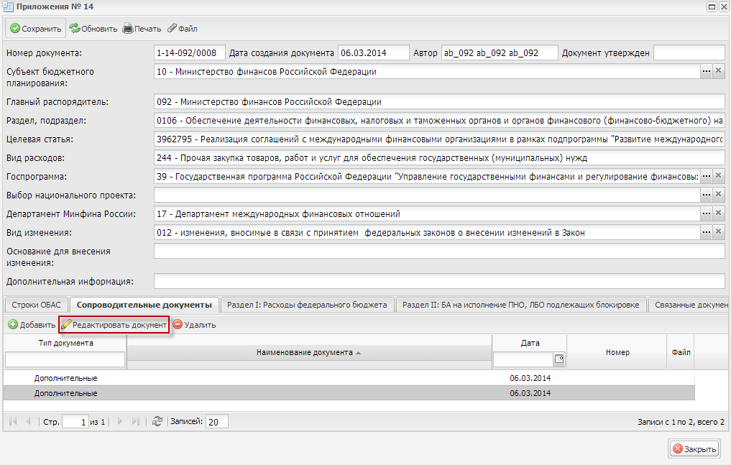
Рисунок 23. Редактирование документа
Для редактирования сопроводительного документа, необходимо выбрать документ из перечня сопроводительных документов одним нажатием левой кнопки мыши и нажать на кнопку «Редактировать документ» (Рисунок 23).
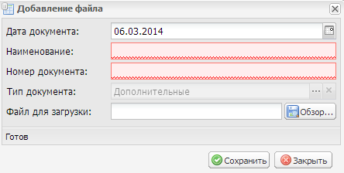
Рисунок 24. Окно «Добавление файла»
В результате откроется окно «Добавление файла» (Рисунок 24).
Важно! Для сопроводительного документа типа «Обязательный» предварительно заполненные поля недоступны для редактирования.
Поле «Дата документа» заполняется автоматически и при необходимости редактируется нажатием на кнопку .
Поля «Наименование» и «Номер документа» заполняются вручную.
Важно! Поля «Наименование» и «Номер документа» обязательны для заполнения.
Поле «Тип документа» заполняется автоматически и закрыто для редактирования.
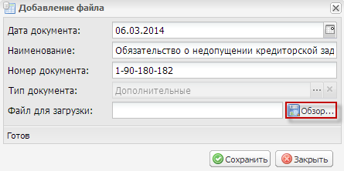
Рисунок 25. Кнопка «Обзор»
Поле «Файл для загрузки» заполняется нажатием на кнопку «Обзор» (Рисунок 25).
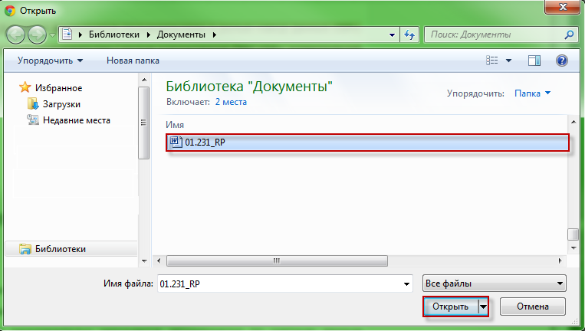
Рисунок 26. Выбор файла
В открывшемся окне необходимо выбрать файл одним нажатием левой кнопки мыши и нажать на кнопку «Открыть» (Рисунок 26).
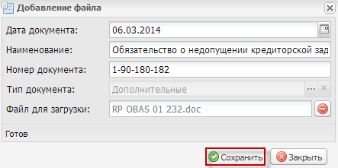
Рисунок 27. Кнопка «Сохранить»
После заполнения всех полей необходимо нажать на кнопку «Сохранить»
(Рисунок 27).
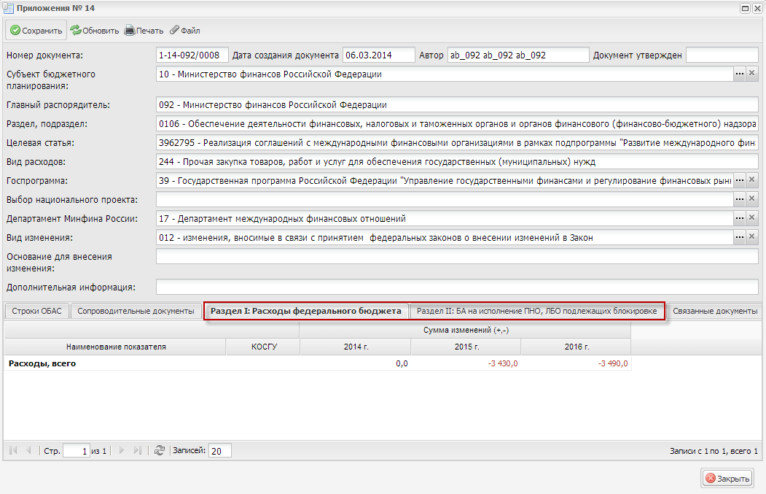
Рисунок 28. Вкладки «Раздел I: Расходы федерального бюджета» и «Раздел II: БА на исполнение ПНО, ЛБО, подлежащих блокировке»
Вкладки «Раздел I: Расходы федерального бюджета» и «Раздел II: БА на исполнение ПНО, ЛБО, подлежащих блокировке» заполняются автоматически на основании данных ОБАС, выбранных во вкладке «Строки ОБАС» (Рисунок 28).
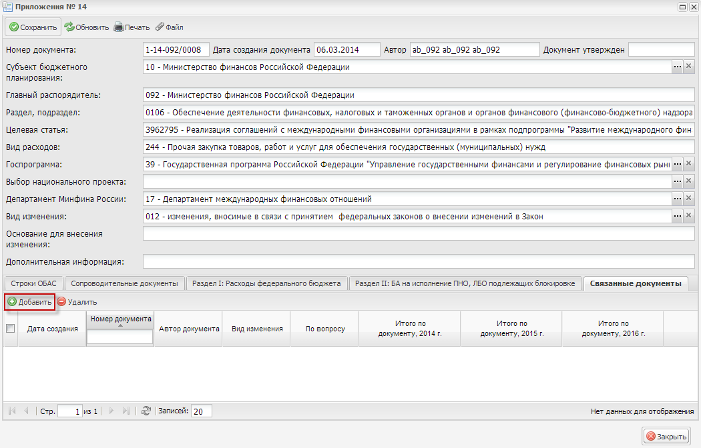
Рисунок 29. Кнопка «Добавить»
Для добавления связанных документов во вкладке «Связанные документы» необходимо нажать на кнопку «Добавить» (Рисунок 29).
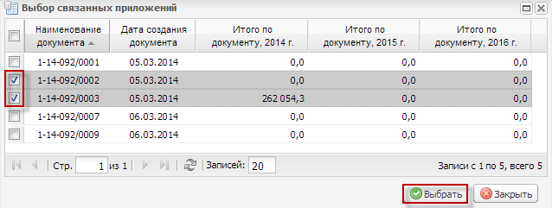
Рисунок 30. Окно «Выбор связных приложений»
В открывшемся окне «Выбор связанных приложений» необходимо установить «галочки» напротив соответствующих строк и нажать на кнопку «Добавить» (Рисунок 30).
Важно! Документы для связки должны быть документами Предложения (ф. 0501065) согласно приложению № 14 к Порядку и соответствовать указанному ранее виду изменения.
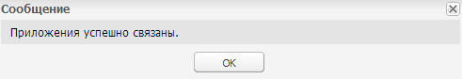
Рисунок 31. Системное сообщение
После этого выводится системное сообщение о том, что приложения успешно связаны, и формируемое Предложение (ф. 0501065) согласно приложению № 14 к Порядку добавляется в связанные документы выбранных документов (Рисунок 31).
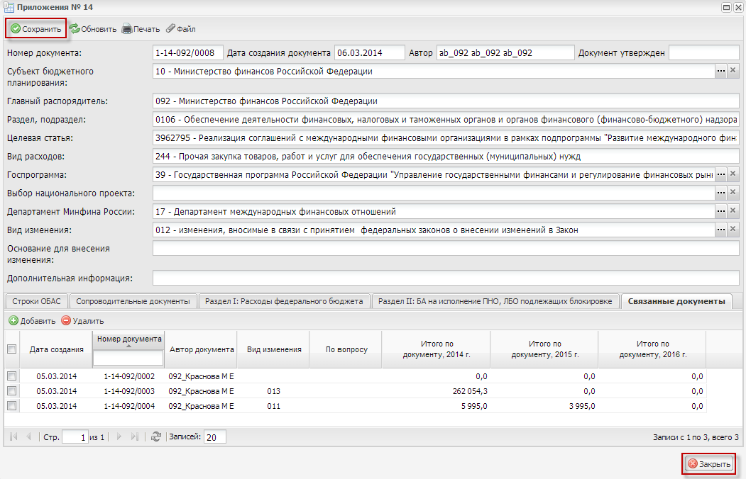
Рисунок 32. Кнопки «Сохранить» и «Закрыть»
После заполнения всех полей и вкладок необходимо последовательно нажать на кнопки «Сохранить» и «Закрыть» (Рисунок 32).

Внутреннее согласование Предложения (ф. 0501065) согласно приложению № 14 к Порядку
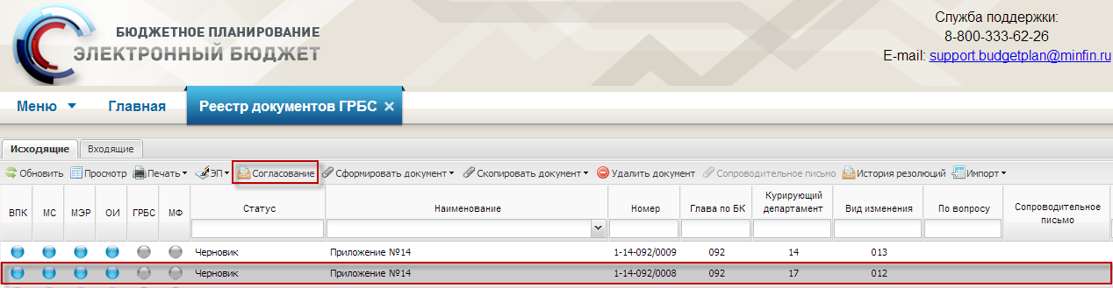
Рисунок 33. Кнопка «Согласование»
Для отправки Предложения (ф. 0501065) согласно приложению № 14 к Порядку на внутреннее согласование необходимо выделить соответствующую строку одним нажатием левой кнопки мыши и на панели инструментов нажать на кнопку «Согласование» (Рисунок 33).
Важно! Создание листа внутреннего согласования невозможно:
- если во вкладке «Строки ОБАС» отсутствуют строки по коду бюджетной классификации;
- если во вкладке «Сопроводительные документы» не заполнены все реквизиты документов типа «Обязательные».
Согласование Предложения (ф. 0501065) согласно приложению № 14 к Порядку проходит по стандартному алгоритму внутреннего согласования в системе, который описан в документе «Руководство пользователя по работе с реестром расходных обязательств в информационной системе Министерства финансов Российской Федерации», представленном на официальном сайте Министерства финансов Российской Федерации в разделе «Информационные системы Минфина России/Программный комплекс «Бюджетное планирование».
Важно! Утвердить Предложения (ф. 0501065) согласно приложению № 14 к Порядку и направить его на внешнее согласование возможно лишь при использовании усиленной квалифицированной электронной подписи.

Направление Предложения (ф. 0501065) согласно приложению № 14 к Порядку на рассмотрение в Министерство финансов Российской Федерации
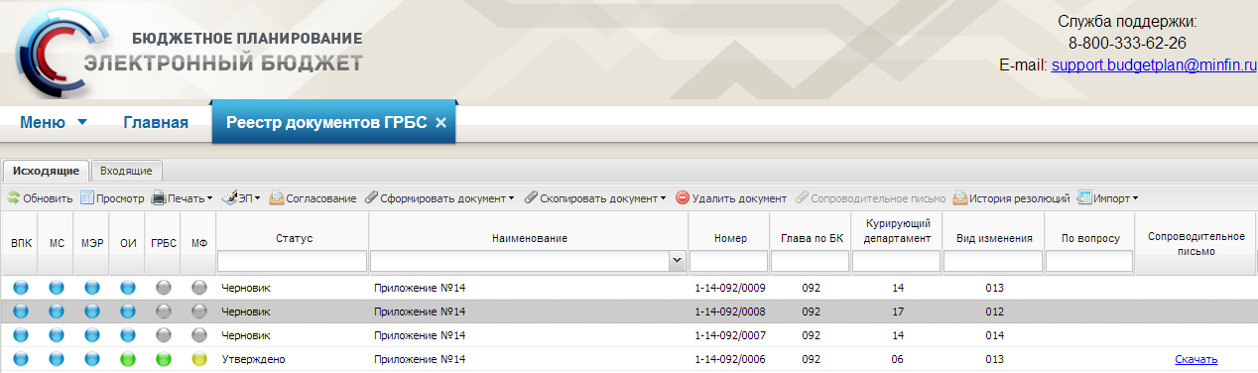
Рисунок 34. Вкладка «Исходящие»
При успешном согласовании Предложения (ф. 0501065) согласно приложению № 14 к Порядку внешними согласующими, в графе «ГРБС» цвет индикатора внешнего согласования отобразится желтым. После этого требуется добавить сопроводительное письмо (Рисунок 34).
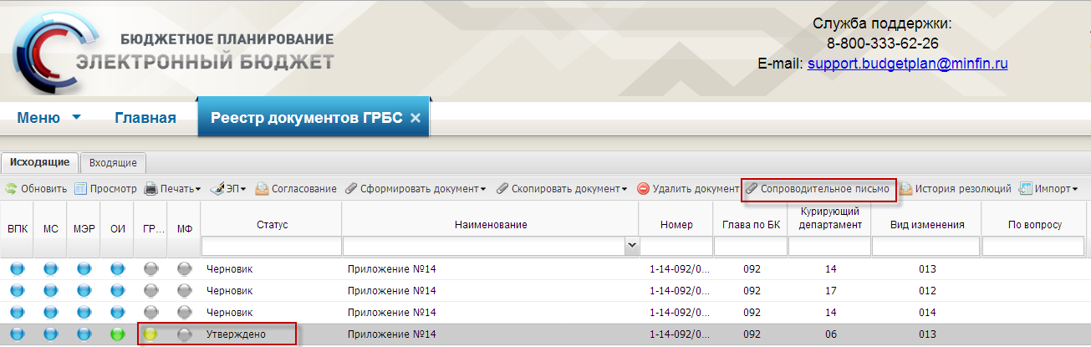
Рисунок 35. Кнопка «Сопроводительное письмо»
Для добавления сопроводительного письма необходимо во вкладке «Исходящие» реестра документов ГРБС выделить соответствующую строку одним нажатием левой кнопки мыши и нажать на кнопку «Сопроводительное письмо» (Рисунок 35).
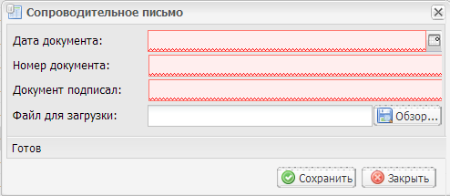
Рисунок 36. Окно «Сопроводительное письмо»
В результате откроется окно «Сопроводительное письмо» (Рисунок 36), все поля которого обязательны для заполнения.
Поле «Дата документа» заполняется нажатием на кнопку .
Поля «Номер документа» и «Документ подписал» заполняются вручную.
Рисунок 37. Выбор файла
Поле «Файл для загрузки» заполняется нажатием на кнопку . В открывшемся окне необходимо выбрать файл с расширением *.doc или *.pdf одним нажатием левой кнопки мыши и нажать на кнопку «Открыть» (Рисунок 37).
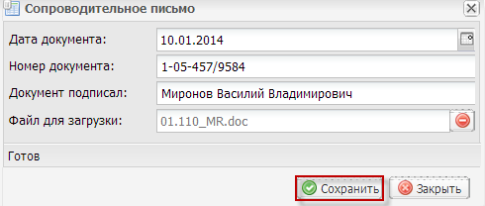
Рисунок 38. Кнопка «Сохранить»
После этого необходимо нажать на кнопку «Сохранить» (Рисунок 38).
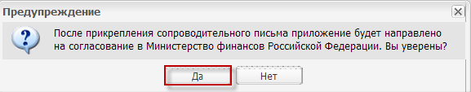
Рисунок 39. Системное сообщение
После этого выводится системное сообщение о том, что после прикрепления сопроводительного письма Предложение (ф. 0501065) согласно приложению № 14
к Порядку будет направлено на согласование в Министерство финансов Российской Федерации. Для подтверждения отправления Предложения (ф. 0501065) согласно приложению № 14 к Порядку на согласование необходимо нажать на кнопку «Да» (Рисунок 39).
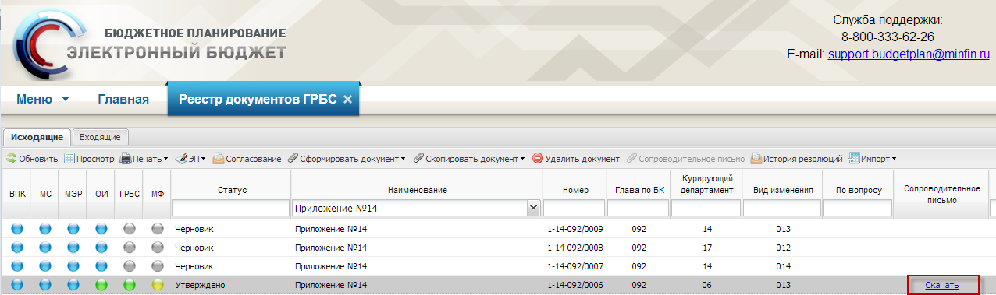
Рисунок 40. Кнопка «Скачать»
В результате в графе «МФ» индикатор внешнего согласования отобразится желтым цветом и в графе «Сопроводительное письмо» будет доступно скачивание прикрепленного сопроводительного письма нажатием на кнопку «Скачать» (Рисунок 40).
Важно! При успешном согласовании Предложения (ф. 0501065) согласно приложению № 14 к Порядку Министерством финансов Российской Федерации индикатор внешнего согласования в графе «МФ» отобразится зеленым цветом, при отрицательном согласовании – красным.

